ECORED:

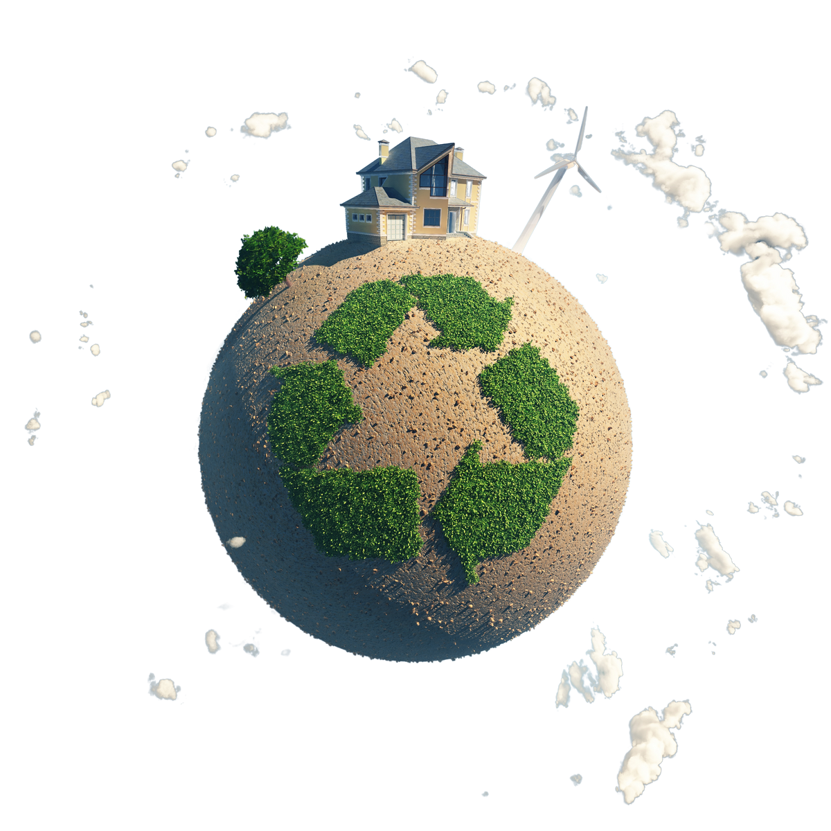

TU PORTAL PARA UN MUNDO MÁS SOSTENIBLE

DISEÑO WEB

**PRESENTED BY :**

Mónica Pérez Sueiro

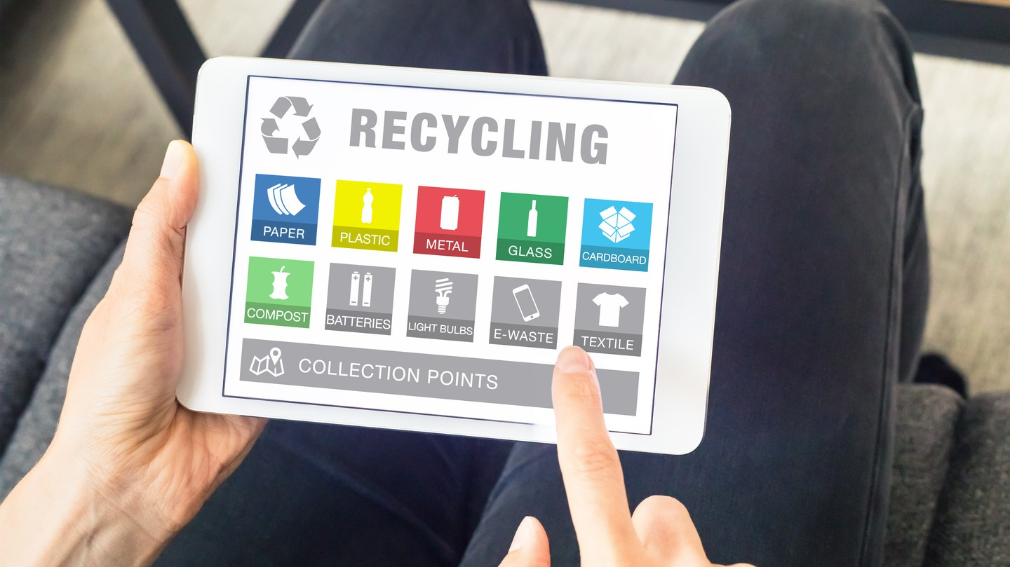

DEFINICIÓN DEL PROYECTO

# OBJETIVO

El objetivo de este proyecto es **diseñar** e i**mplementar el *frontend*** de un sitio web integral que fomente el **reciclaje y la conciencia ambiental.** No solo informará, sino que también motivará a la comunidad a participar en actividades y eventos relacionados con la sostenibilidad.

Para lograr este objetivo, es fundamental crear un **diseño atractivo y funciona**l, trabajando la **usabilidad** y **accesibilidad** del sitio web, que invite a los usuarios a explorar de manera intuitiva y dinámica nuevas formas de reciclar y reutilizar, mientras se conciencia sobre la importancia de estas acciones y el cambio que conllevan. Además, se pretenden incluir secciones interactivas que brinden consejos prácticos sobre cómo reciclar en casa, cómo reducir el consumo de plástico y cómo contribuir a la preservación del medio ambiente.

Otra idea interesante sería incorporar un apartado de noticias y artículos actualizados sobre temas de **sostenibilidad**, así como un **espacio** para **compartir** historias inspiradoras de personas que han generado un impacto positivo en su entorno a través de acciones ecológicas.

Asimismo, se podría integrar una sección de **recursos** donde los usuarios puedan encontrar información sobre puntos de reciclaje cercanos, **talleres** de educación ambiental, y hasta oportunidades de **voluntariado** en proyectos relacionados con la protección del planeta.

En definitiva, el objetivo es crear un espacio virtual que no solo eduque, sino que también motive y empodere a la comunidad para ser agentes de cambio en pro del cuidado del

medio ambiente. ¡Juntos podemos hacer la diferencia! 1

# PÚBLICO OBJETIVO

 **Personas de todas las edades** interesadas en el reciclaje y la sostenibilidad.

 **Residentes locales** que buscan información sobre cómo reciclar y dónde encontrar puntos de reciclaje.

 **Voluntarios** que buscan participar en actividades de limpieza y eventos relacionados con el medio ambiente.

Para conectar con el publico objetivo definido se detectan las siguientes necesidades:

 **Información clara y motivado**ra: proporcionar información clara y motivadora sobre la importancia del reciclaje y su impacto positivo en el medio ambiente.

 **Participación activa:** ofrecer oportunidades para que la comunidad participe en eventos, actividades y proyectos de reciclaje.

 **Interacción en comunidad:** facilitar un espacio en el que los usuarios puedan interactuar, intercambiar ideas y experiencias sobre el reciclaje a través de un foro dedicado.

 **Acceso a respuestas rápidas:** brindar respuestas rápidas y accesibles a preguntas frecuentes sobre reciclaje y prácticas sostenibles.

# FUNCIONALIDADES

## Información:

P o d éi s i n cl u s o i n cl u i r u n p ár r af o i n t r o d u ct o r i o y l u eg o l i s t ar y

ex p l i car l as f u n ci o n al i d ad es .

 Página de inicio: presentación atractiva del proyecto, sus objetivos y su impacto.  ¿Qué se puede reciclar?: información clara y detallada sobre los diferentes



EcoRED

materiales que se pueden reciclar.

 Puntos de reciclaje: un mapa interactivo con la ubicación de los puntos de reciclaje en la zona.

 Preguntas frecuentes: respuestas a las preguntas más comunes sobre el reciclaje.

 Blog: con artículos informativos sobre temas relacionados con el reciclaje y la sostenibilidad.

## Actividades:

 Calendario de eventos: con información sobre eventos relacionados con el reciclaje, como limpiezas, talleres y conferencias.

 Voluntariado: posibilidad de registrarse como voluntario para participar en actividades de reciclaje.

 Foro: un espacio para que la comunidad pueda compartir ideas, opiniones y experiencias sobre el reciclaje.

2



EcoRED

# FUNCIONALIDADES

## Comunidad:

 Registro de usuarios.

 Perfiles de usuario: donde los usuarios puedan compartir información sobre sí mismos y sus intereses relacionados con el reciclaje.

 Grupos de interés: para que los usuarios puedan unirse a grupos con intereses específicos, como el reciclaje de un material determinado.

## Herramientas:

 Calculadora de reciclaje: para calcular suel impacto ambiental y las emisiones de CO2 que ahorran los usuarios al reciclar.

 Consejos para reciclar: sugerencias prácticas para mejorar el reciclaje en el hogar.

 Descarga de materiales: guías, folletos, vídeos, podcast y otros materiales informativos sobre el reciclaje.

## Otras funcionalidades:

 **Tienda online:** venta de productos relacionados con el reciclaje, como compostadores, bolsas reutilizables y botellas de agua.

 **Donaciones**: posibilidad de realizar donaciones para apoyar el proyecto que permitan crear cursos y fomentar diversas actividades.

## Newsletter.

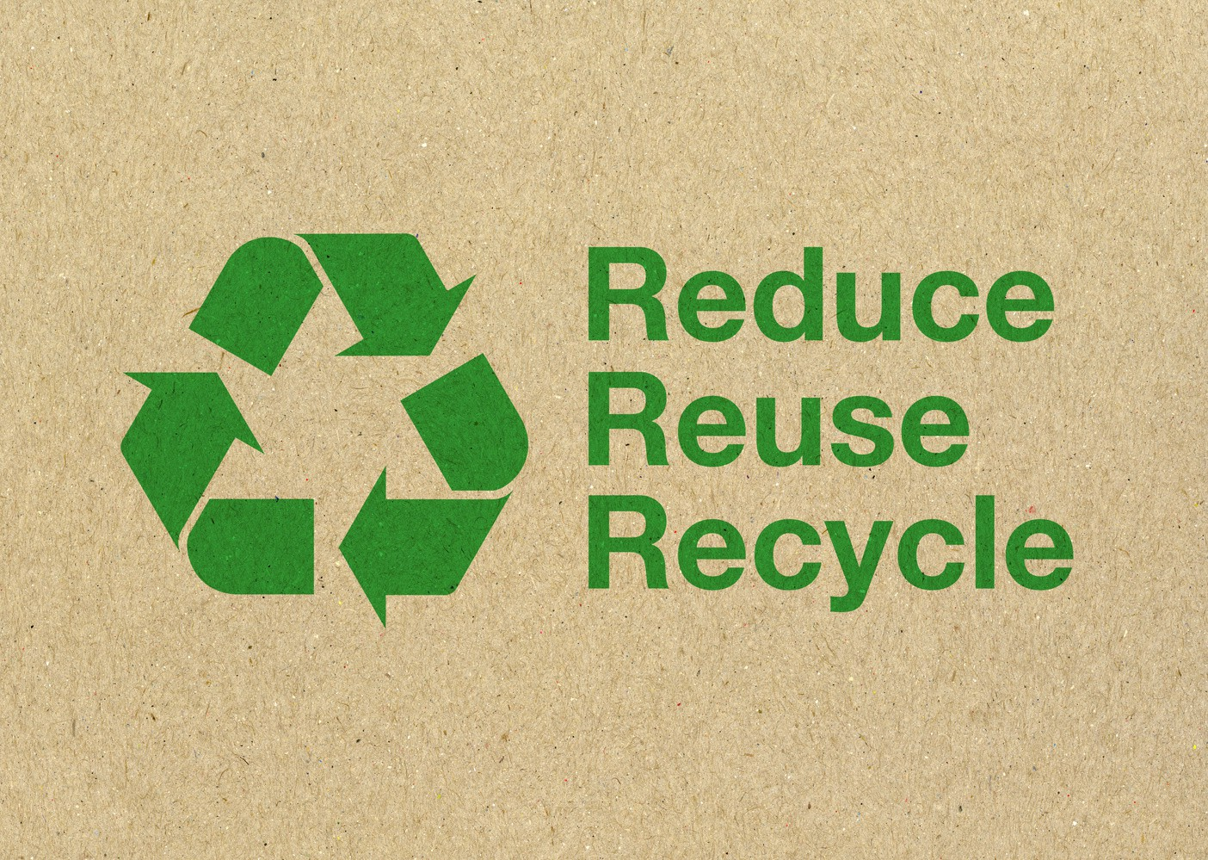

3



EcoRED

# PARTES DE LA WEB

## Página de Inicio:

 Slider motivacional: presentar imágenes inspiradoras relacionadas con el reciclaje y la sostenibilidad.

 Elevator pitch : un breve texto dinámico que destaque la importancia del reciclaje y la participación comunitaria. Por ejemplo:

*¿Sabías que con solo reciclar una botella de plástico podemos ahorrar energía suficiente para mantener una bombilla encendida durante 25 horas?*

*En EcoRED creemos que el futuro es verde y que todos podemos hacer la diferencia. Por eso, te invitamos a unirte a nuestra comunidad de recicladores y juntos construir un mundo más sostenible.*

## Página de "About Us":

 Historia y valores dinámicos: secciones interactivas que cuentan la historia y valores de la iniciativa de reciclaje.

 Presentación de las personas que forman parte del proyecto.

## Página de actividades y eventos:

 Calendario Interactivo: próximas actividades y eventos con opción de registro.

## Foro de la comunidad:

 Con catergorías .

 Apartado de interacción en tiempo real.

## Página de contacto:

 Formulario de contacto para consultas y sugerencias.

 Información de contacto: dirección, teléfono, correo electrónico y enlaces a redes sociales.

4

# MAPA DE NAVEGACIÓN

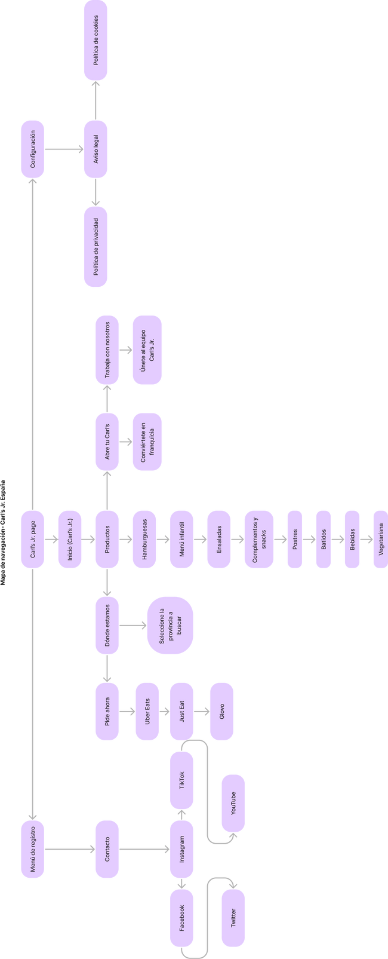

E x p l i camo s u n p o co el ap ar t ad o , q u é v amo s a h acer , q u é es u n

map a d e n av eg aci ó n e i n cl u i mo s el map a en s í ( n o u n a cap t u r a, ex p o r t ad y q u e t en g a cal i d ad )



EcoRED

5

EcoRED

# WIREFRAMES

E x p l i camo s u n p o co el ap ar t ad o , q u é v amo s a h acer , cad a

w i r ef r ame e i n cl u i mo s l o s w i r ef r ames en s í ( n o u n a

cap t u r a, ex p o r t ad y q u e t en g a cal i d ad )



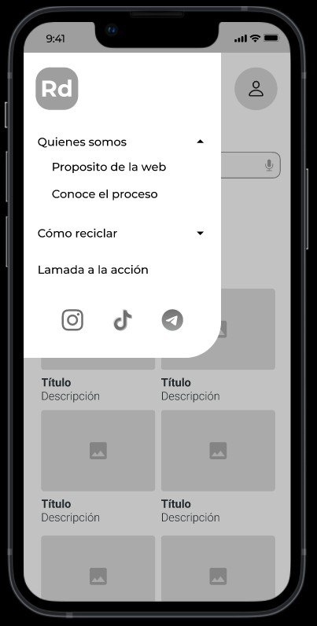

6

# ANÁLISIS DE ACCESIBILIDAD Y USABILIDAD:

N o p o n g o ej emp l o d e es t e ap ar t ad o , p er o o s d o y al g u n as p i s t as o co n s ej o s . E n el ap ar t ad o d e d i s eñ o , t en éi s q u e t es t ear , i g u al q u e en i mp l emen t aci ó n y d o cu men t ar l o s r es u l t ad o s .



EcoRED

**Accesibilidad total:** cumplir con los estándares WCAG para garantizar que el sitio sea accesible para personas con discapacidades.

**Principio básico de usabilidad: “don’t make me think”**, web autoexplicativa, se ha de asegurar que la navegación y la relación con los elementos interactivos sea intuitiva para todos los usuarios y usuarias. Pautas de usabilidad del Nielsen.

 Principios de usabilidad: eficiencia, eficacia, satisfacción, gestión y prevención de errores, ayuda, documentación, etc

## Revisión de Pautas:

 Cumplir con los estándares WCAG para garantizar la accesibilidad.

 Asegurar la legibilidad con fuentes contrastantes y tamaños adecuados.

 Priorizar la navegación con teclado para usuarios con discapacidades visuales.  Seguir convencionalismos y estándares.

 Web semántica.

 Correcta estructura con el HTML, separación de los estilos.  Etiquetas ARIA.

 ETC.

## Lo suyo sería planificar simulaciones de sesiones con usuario, entendemos que en el entorno de trabajo de un aula y con el tiempo disponible, es complicado.

7

RECORDAD

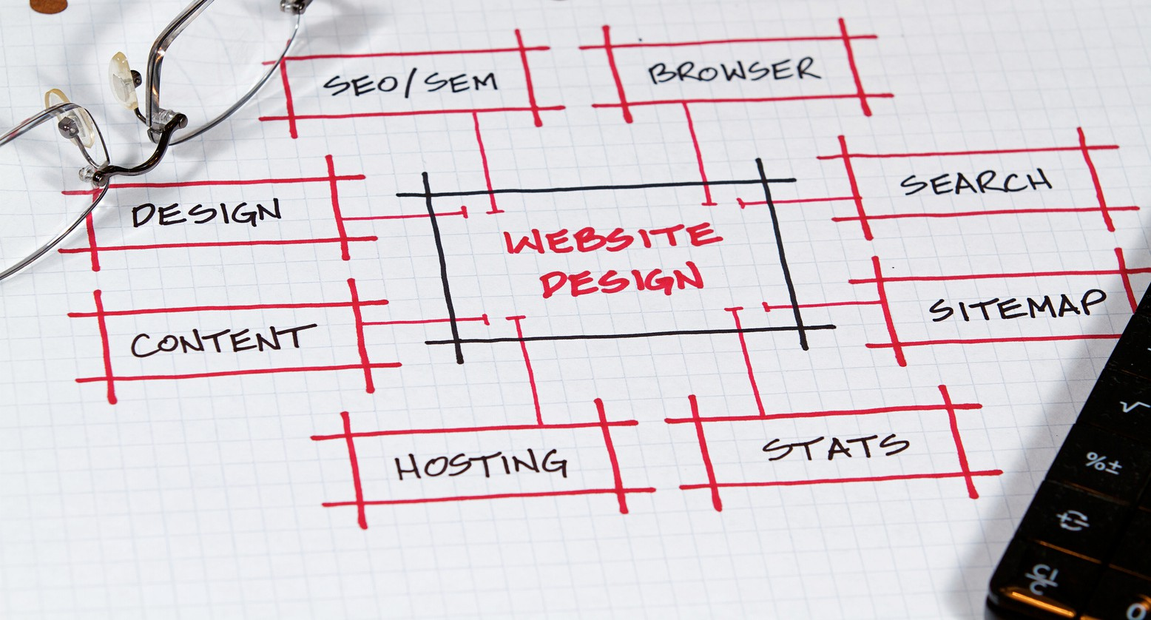

Esto es solo un pequeño ejemplo de inspiración para que veáis cómo comenzar con la documentación, pero tenéis que repasar las nomas y cumplirlas, por ejemplo:

Tenéis que incluir un índice de contenidos(actualizado).

Es necesario tener encabezado. Texto justificado.

Etc.

Podéis comentar las reuniones diarias y aquellas decisiones o cambios que sean importantes.

Las imágenes que usé son de CANVA o de la comunidad de FIGMA, vosotros tendréis que incluir las vuestras y en caso de que no sean propias, deberéis de citar la fuente, lo repito, revisad las normas.



SIGUIENTES APARTADOS

No olvidéis introducir cada apartado. Presentad lo que vais a hacer y añadid un pie de foto a cada imagen o diagrama.

Recordad que las decisiones de diseño hay que validarlas: tipografía, contraste, etc.

Tenéis web que han de tener historia y contenido propios, que los colores sean acorde con esto.

No olvidéis validar la navegabilidad.

Recordad repasar el enunciado y seguir las normas, tanto del enunciado como de creación de los documentos.

¡ÁNIMO!